2018—2019学年度第一学期月考试卷（十月月考）
九年级化学试卷
考生注意： 1.化学与物理同场考试，两张试卷，考试时间共计120分钟。
2.本试卷共6页，计17题，满分60分。请核对无误后，再答题。
一、本大题包括10小题，每小题2分，共20分。每小题的4个选项只有1个符合题意。
1.下列著名诗词中不涉及化学变化的是（ ）
A. 粉身碎骨浑不怕，要留清白在人间 B. 春蚕到死丝方尽，蜡炬成灰泪始干
C. 爆竹声中一岁除，春风送暖入屠苏 D. 飞流直下三千尺，疑是银河落九天
2.2018年中国环境日的主题是“魅力中国，我是行动者”，每一位同学都应具有环保意识，成为建设“美丽中国”的行动者，下列做法与之相违背的是（ ）
A. 课间集体出操，随手关闭电灯 B. 野外焚烧垃圾
C. 共享单车出行 D. 自带布袋购物
3.下列图示实验操作中，正确的是（ ）
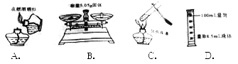
A. A B. B C. C D. D
4.某同学用量筒量取45 mL水时，仰视读数，则所量取水的实际体积（ ）
A. 大于45 mL B. 等于45 mL C. 小于45 mL D. 不能确定
5.用红磷测定空气中氧气含量的实验结束后，反应容器内剩下的气体主要是（ ）
A. 五氧化二磷 B. 氮气 C. 稀有气体 D. 二氧化碳
6.空气是我们每天都呼吸的“生命气体”。下列说法错误的是（ ）
A. 空气中氮气的质量分数为78%
B. 空气中氧气能供给呼吸和支持燃烧
C. 空气中二氧化碳是绿色植物光合作用的原料之一
D. 空气中的稀有气体所占比例虽小，但用途广泛
7.下列有关实验现象描述正确的是（ ）
A. 红磷在空气中燃烧产生大量白雾 B. 木炭在氧气中燃烧生成二氧化碳
C. 硫在氧气中燃烧发出明亮的蓝紫色火焰 D. 铁丝在氧气中燃烧生成红色固体
8.甲烷和一氧化碳都是无色无味的气体，它们都可作燃料，甲烷完全燃烧生成二氧化碳和水，一氧化碳完全燃烧生成二氧化碳，现有两瓶气体，分别为甲烷和一氧化碳，以下鉴别方法正确的是（ ）
A. 观察两种气体的颜色
B. 将两种气体分别点燃，并在火焰上方各罩一个内壁附有澄清石灰水的烧杯
C. 将两种气体分别通入澄清石灰水中
D. 将两种气体分别点燃，并在火焰上方各罩一个干冷的烧杯
9.化学概念间有包含、并列、交叉等不同关系。下列选项符合如图所示关系的是( )
 | A | B | C | D
X | 纯净物 | 化合反应 | 物理变化 | 化学反应
Y | 混合物 | 氧化反应 | 化学变化 | 化合反应

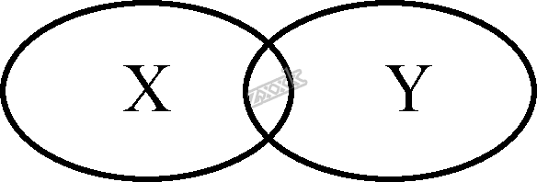
A. A B. B C. C D. D
10.下列说法正确的是 ( )
A. 化合反应是由两种物质生成一种物质的反应
B. 氧化反应一定发光、放热
C. 物质在空气中燃烧，实际上是与空气中的氧气发生反应
D. 蜡烛在空气中燃烧的反应属于化合反应
二、填空简答题（本大题包括7小题，共40分）
11.（1）现有①二氧化碳 ②洁净的空气 ③液氮 ④冰水混合物 ⑤食盐水
（用序号填空）属于混合物的是___________________，属于纯净物的是________________________
（2）化学家在环境问题上提出的最新构想是变废为宝，资源循环利用．例如：将燃料进行如下循环：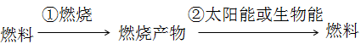，这样既可解决能源问题，又能消除污染．上述构想中两个转化过程：①为________________②为_______________（填“物理变化”或“化学变化”）
12.下列是化学实验常用仪器和收集气体装置，回答有关问题
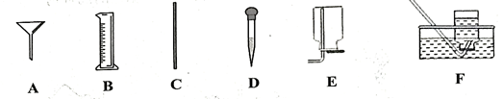
（1）请写出指定序号的仪器名称：A ____________ ；D____________。
（2）在溶解固体时，常使用玻璃棒C进行搅拌，其作用是_________________________。用B量取液体，读数时视线要与凹液面的______________处保持水平。
（3）实验室用F装置收集氧气，这种收集气体的方法叫____________法；能用此法收集氧气，说明氧气具有____________________的性质。
13.掌握仪器的使用方法并严格按照操作要求进行实验，才能保障实验的成功和安
全。根据所学化学知识，回答下列问题:
（1）取用块状固体药品通常使用的仪器是___________。
（2）从细口瓶中倾倒液体时，标签一定要向着手心的原因是__________________________。
（3）酒精灯不使用时，必须盖上灯帽，原因是__________________________。
（4）用托盘天平称量12.6g氯化钠时，向左盘中加入氯化钠后，发现指针向左偏转，应进行的操作是___________________。
（5）玻璃仪器洗干净的标准是______________。
14.几名同学对蜡烛火焰的焰心进行了以下探究，请你完成其中的一些步骤。
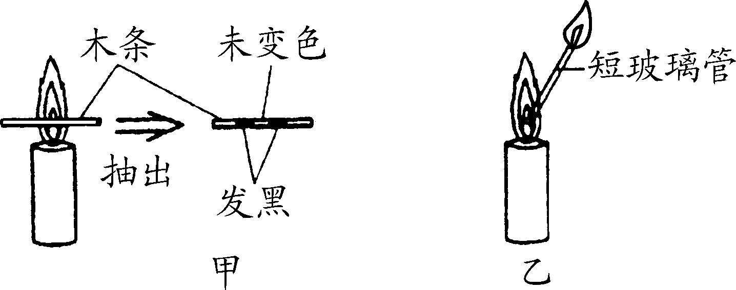
（1）点燃蜡烛，将一根小木条迅速平放入火焰中，约1s后取出，现象如图甲所示，这证明外焰温度最高，你认为原因是__________________。
（2）向焰心处斜向插入一支细短玻璃管，发现玻璃管中无明显现象，在玻璃管的上口点燃，上口产生火焰，如图乙所示，这说明焰心物质的性质是无色。气体具有___________性。
（3）猜想和验证：
【查阅资料】石蜡不完全燃烧时可能产生一氧化碳。常温下，一氧化碳为无色、无味、难溶于水的可燃性气体，燃烧时发出蓝色火焰。
猜想 | 操作 | 现象 | 结论
猜想①：焰心气体含有石蜡蒸气 | 取一较长的细玻璃管，用湿冷毛巾包住中部，将玻璃管下端插入焰心，然后再在导管的另一端做点火试验。一段时间后，取下长玻璃管，打开湿毛巾，观察。 | ____________________ | 假设①成立
猜想②：焰心气体含有一氧化碳气体 |  | ________________________________________ | 假设②成立

（4）反思：酒精灯的火焰也分为三层，通常用外焰给物质加热，请写出酒精完全燃烧生成
二氧化碳和水的文字表达式：__________________。
15.根据下列三种装置的图示回答有关问题。
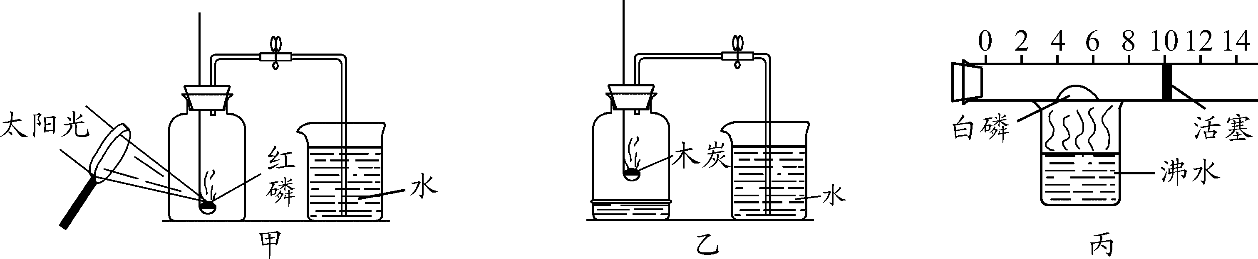
（1）用来测定空气成分的方法很多，乙装置不能用来测定空气中氧气的含量，理由是____。
（2）甲装置的优点是____________。甲中反应的文字表达式为___________
（3）利用丙装置进行实验，足量的白磷在沸水的加热下会着火燃烧，实验开始时，活塞向______移（填“左”或“右”），白磷熄灭并充分冷却后，活塞应停留在刻度__________（填“0”或“2”或“4”或“6” 或“8” 或“10” 或“12” 或“14”）。
16.氧气是一种化学性质比较活泼的气体，它可以和许多物质发生反应。如图所示：
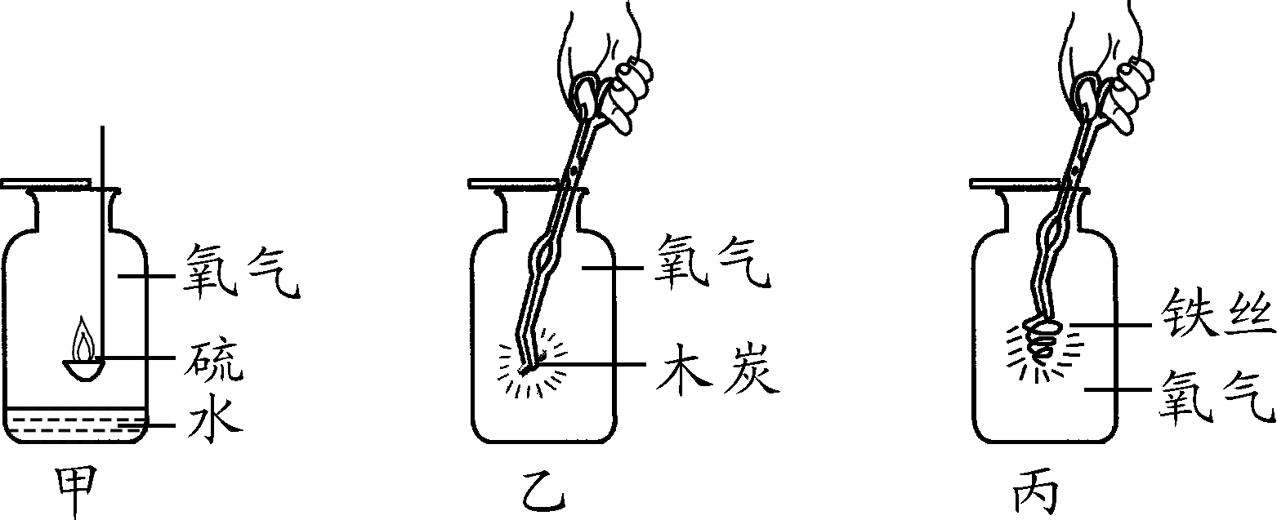
（1）硫在氧气中反应的文字表达式为______；甲瓶中水的作用是__________。
（2）铁丝在氧气中燃烧的反应文字表达式为__________________________________。如果按照图丙所示进行铁丝在氧气中燃烧的实验，可能造成的后果是________________。
（3）请从实验现象、反应类型两个角度说出图中三个反应的共同点：___________、__________。
（4）在做实验甲时，硫在氧气中燃烧比在空气中燃烧剧烈。做实验乙和丙时，木炭、铁丝在氧气中剧烈燃烧，而在空气中只是发红，并未燃烧，据此说明可燃物能否燃烧或燃烧的剧烈程度与_____有关。
17.人吸入的空气中含有氮气、氧气、二氧化碳和水蒸气，
呼出的气体中也含有氮气、氧气、二氧化碳和水蒸气．如何证明呼吸过程中发生了化学变化，有人采用了如图所示的装置进行实验。
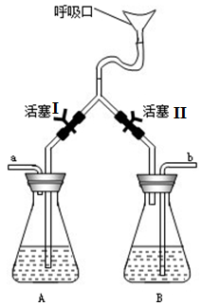
（1）A、B中盛装的是足量的澄清石灰水，A瓶内所装试剂的作用______________，B瓶内试剂的作用_____________________。
（2）实验结论_________________
（3）反思：
①有同学认为该装置有些复杂，如果已有收集好的呼出气体与空气各1瓶，你的简单验证方法是______________________________。
②用吹气球的方式获得一个充满气球的呼出气体和用排水集气的方式获得一瓶呼出气体，哪种方式获得的气体更加真实?_______________，（填“吹气球的方式”或“排水集气的方式”） 理由是____

